МИНИСТЕРСТВО ОБРАЗОВАНИЯ РЕСПУБЛИКИ БЕЛАРУСЬ

УЧРЕЖДЕНИЕ ОБРАЗОВАНИЯ «ПОЛОЦКИЙ ГОСУДАРСТВЕННЫЙ УНИВЕРСИТЕТ ИМЕНИ ЕВФРОСИНИИ ПОЛОЦКОЙ»

Факультет информационных технологий

Кафедра технологий программирования

ЛАБОРАТОРНАЯ РАБОТА №2

по дисциплине «Разработка пользовательских интерфейсов»

Тема: «Организация диалога пользователя при использовании графического пользовательского интерфейса типа "Hand User Interface"»

|  |  |
| --- | --- |
| Выполнил: | студент группы 23-ИТ-1  _____________________В.Ю. Страпко |
| Проверил: | ассистент кафедры ТП  _____________________ О. В. Михнович |

|  |
| --- |
|  |

**Цель работы:**Изучение и приобретение навыков разработки пользовательского интерфейса GUI с использованием гиперссылок в формате HTML

1. **Краткая теория**

GUI (англ. Graphical user interface) – графический пользовательский интерфейс (ГИП) – разновидность пользовательского интерфейса, в котором элементы интерфейса (меню, кнопки, значки, списки и т. п.), представленные пользователю на дисплее, исполнены в виде графических изображений.

Впервые концепция ГИП была предложена учеными из исследовательской лаборатории Xerox PARC в 1970-х. В 1973 году в лаборатории Xerox PARC собрали молодых учёных и дали свободу исследований. В результате, кроме всего прочего, на свет появляется концепция графического интерфейса WIMP (Windows, Icons, Menus, Point-nClick). В рамках этой концепции создаётся компьютер Alto.

В 1979 году Three Rivers Computer Corporation выпускает рабочую станцию PERQ, похожую по принципам построения на Alto. В 1981 году Xerox выпускает продолжение Alto – Star.

Коммерческое воплощение концепция ГИП получила в продуктах корпорации Apple Computer. В операционной системе AmigaOS ГИП с многозадачностью был использован в 1985 году. В настоящее время ГИП является стандартной составляющей большинства доступных на рынке операционных систем и приложений.

1. **Практическая часть**

**Задание:**

1. Спроектируйте и реализуйте 4 вида логически организованных групп гипертекстовых документов (HTML-файлов), систем ссылок внутри документов, представляющими пользователю удобную и интуитивно понятную навигацию по гипертексту:

1.1. Ссылки на файл, на сайт, на страницу

1.2. Внешние ссылки

1.3. Графические ссылки

1.4. Внутренние ссылки

2. Согласно индивидуальному варианту, с помощью css-стилей, реализуйте анимацию гипертекстовых ссылок (для реализации данного задания смотрите приложение А).

3. Оформите отчет. В отчете обязательно должен быть сценарий в виде листинга с комментариями и скриншоты работы перехода по ссылкам. 4. Продемонстрируйте выполненную работу преподавателю.

Код главной HTML – страницы представлен в листинге 2.1.

Листинг 2.1 – файл index.html

1. <!DOCTYPE html>
2. <html lang="ru">
3. <head>
4. <meta charset="UTF-8">
5. <meta name="viewport" content="width=device-width, initial-scale=1.0">
6. <title>Мой сайт</title>
7. <link rel="stylesheet" href="index.css">
8. </head>
9. <body>
10. <header>
11. <div class="container">
12. <div class="logo">Мой Сайт</div>
13. <nav>
14. <ul>
15. <li><a href="#home">Тема сайта</a></li>
16. <li><a href="#one">Ссылка на сайт</a></li>
17. <li><a href="#two">Ссылка на страницу</a></li>
18. <li><a href="#three">Ссылка на файл</a></li>
19. <li><a href="#fhouth">Внешний сайт</a></li>
20. <li><a href="#five">Графическая ссылка</a></li>
21. <li><a href="#six">Внутренняя ссылка</a></li>
22. <li><a href="#seven">Информация</a></li>
23. </ul>
24. </nav>
25. </div>
26. </header>
27. <main>
28. <section id="home" class="home">
29. <h1>Добро пожаловать на мой сайт!</h1>
30. <p>Лабораторная работа №2(РПИ)</p>
31. </section>
32. <section id="one">
33. <div class="container">
34. <h1>Виды ссылок</h1>
35. <h2>Ссылка на сайт</h2>
36. <a href="https://www.example.com">Перейти на сайт</a>
37. <h2 id="two">Ссылка на страницу</h2>
38. <a href="page.html">Перейти на страницу</a>
39. <h2 id="three">Ссылка на файл</h2>
40. <a href="file.pdf">Скачать файл</a>
41. <h2 id="fhouth">Внешние ссылки</h2>
42. <a href="https://www.example.com">Перейти на внешний сайт</a>
43. <h2 id="five">Графические ссылки</h2>
44. <a href="https://www.example.com">
45. <img src="image.jpg" alt="Описание изображения" style="width: 200px; height: auto;">
46. </a>
47. <h2 id="six">Внутренние ссылки</h2>
48. <a href="#section1">Перейти к секции 1</a>
49. <h2 id="section1">Книга — источник мудрости и вдохновения</h2>
50. <p>Книги — это уникальные творения человечества, которые хранят
51. в себе знания, эмоции и опыт поколений. Они способны
52. перенести нас в другие миры, познакомить с великими
53. людьми прошлого и помочь понять самих себя. Книга — это
54. не просто набор страниц с текстом, это дверь в бескрайний
55. мир фантазии, науки, философии и искусства.
56. С самого детства книги становятся нашими спутниками.
57. Сначала это сказки, которые учат нас добру и справедливости,
58. затем — учебники, открывающие двери в мир знаний. Во
59. взрослой жизни книги становятся источником вдохновения,
60. советчиками и друзьями. Они помогают нам справляться с
61. трудностями, находить ответы на сложные вопросы и просто
62. наслаждаться увлекательными историями.</p>
63. <a href="#section2">Перейти к секции 2</a>
64. <h2 id="section2">Каждая книга — это отдельная вселенная.</h2>
65. <p>Одни книги заставляют нас задуматься о смысле жизни,
66. другие — погружают в мир приключений и фантазий. Например,
67. классические произведения, такие как «Война и мир» Льва
68. Толстого или «Преступление и наказание» Федора Достоевского,
69. раскрывают глубину человеческой души и заставляют
70. задуматься о морали и нравственности. Современные авторы,
71. такие как Харуки Мураками или Джоан Роулинг, дарят нам
72. новые миры, где магия и реальность переплетаются.</p>
73. </div>
74. </section>
75. <footer id="seven">
76. <div class="container">
77. <div class="footer-info">
78. <p>© 2023 Страпко Вадим</p>
79. <a href="#">Facebook</a>
80. <a href="#">Twitter</a>
81. <a href="#">Instagram</a>
82. </div>
83. </div>
84. </footer>
85. </body>
86. </html>

В данном листинге были использованы следующие html-тэги:

* <!DOCTYPE html> – одинарный тэг, объявляющий тип документа и указывающий браузеру, что это HTML-5 документ;
* <html> … </html> – двойной тэг, указывающий на начало и на конец html документа;
* <head> … </head> – двойной тэг, указывающий на «верхушку» html документа. Внутри него содержатся метаданные о документе, такие как заголовок страницы, ссылки на стили, ключевые слова, характерные для данной страницы и т.д.;
* <title>…</title> – двойной тэг, внутри которого указывается заголовок страницы;
* <meta> – одинарный тэг, определяющий метаданные документа;
* charset – атрибут тэга <meta>, определяющий кодировку страницы. Так, например, в показанном выше листинге указана кодировка UTF-8, являющаяся стандартом для современных web-сайтов;
* <h1>…</h1> – двойной тэг, обозначающий заголовки 1-го уровня;
* <a>…</a> –двойной тэг для указания ссылок;
* href – основной атрибут ссылочных тэгов, обозначающий путь к другому объекту, на который ссылается тэг;
* <img> – одинарный тег, обозначающий изображение. Используется в связке с атрибутом src, указывающим путь к изображению;
* аlt – атрибут тэга <img>, содержащий информацию о изображении, которая выведется вместо изображения, если изображение не загрузилось;
* <h2>…</h2> – двойной тэг, обозначающий заголовки 2-го уровня;

**3.Скриншоты результата**

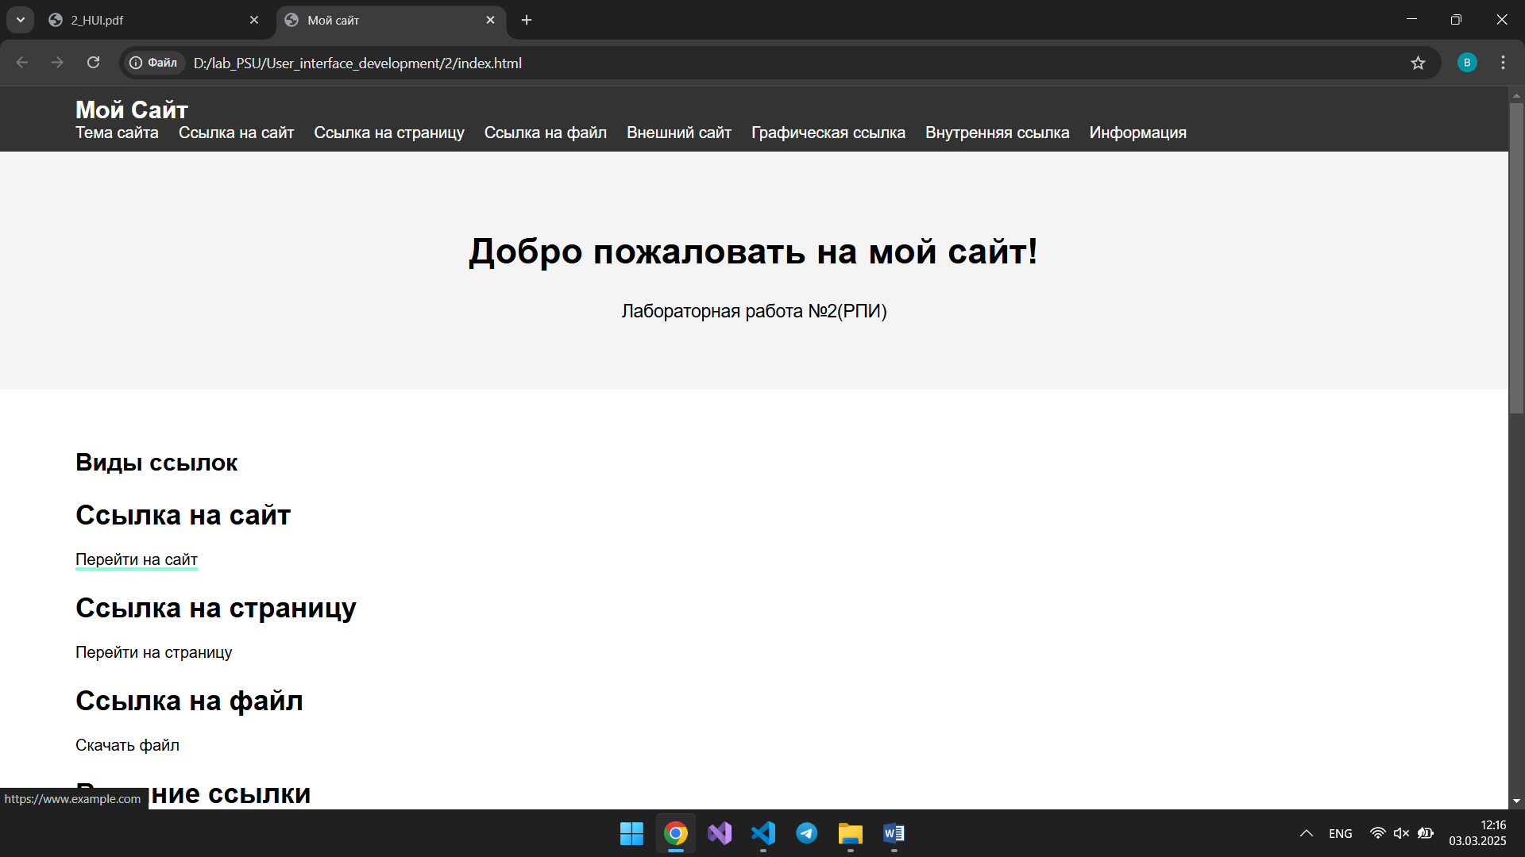

**Рисунок 3.1 – Главная страница**

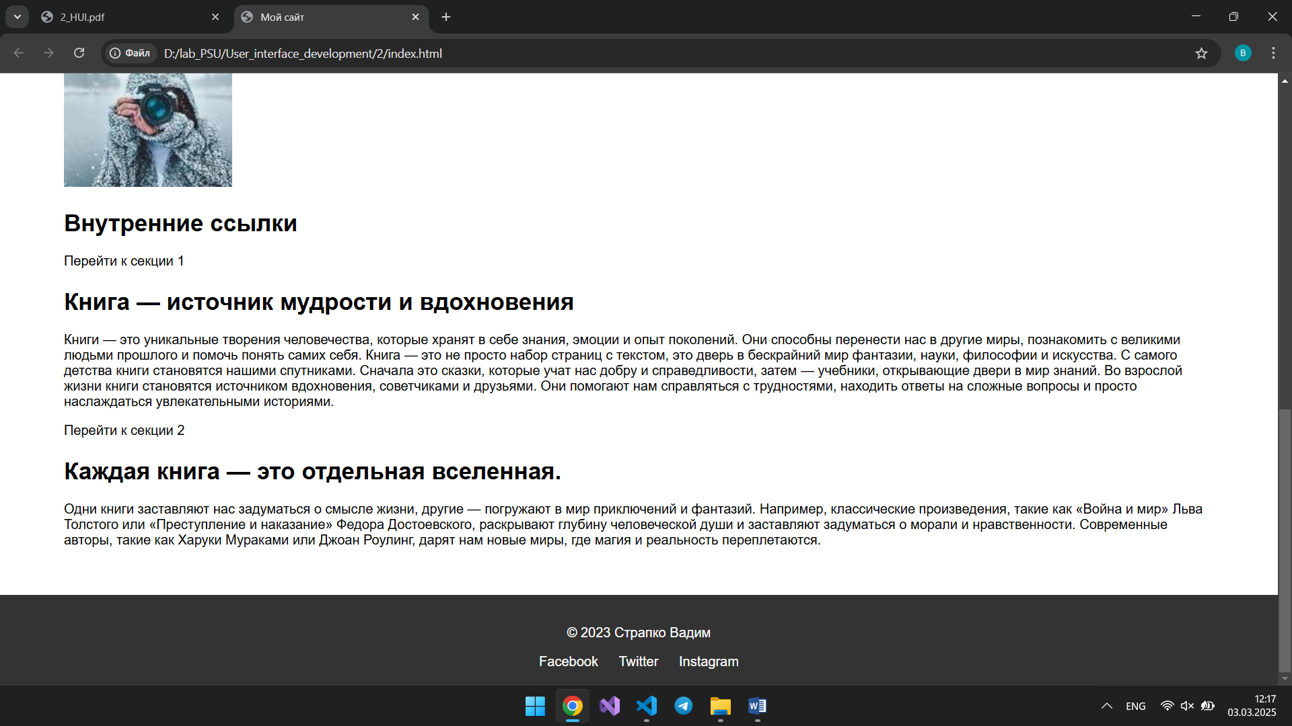

**Рисунок 3.2 – Нижняя часть страницы**

**Вывод:** в ходе данной лабораторной работы были изучены и приобретены навыки разработки пользовательского интерфейса GUI с использованием гиперссылок в формате HTML